**Сушко Самуэль Петров (Suszko Samuel)**

23 октября 1799 г – крещение (НИАБ 136-13-894, лист 40, №43/1799-р (ориг)), (РГИА 823-2-18, лист 272об,№42/1799-р (коп)).

Лист 40. **Метрическая запись №43/1799-р (ориг).**

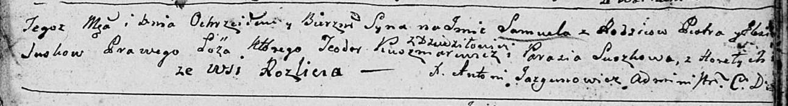

Дедиловичская Покровская церковь. 23 октября 1799 года. Метрическая запись о крещении.

Suzsko Samuel – сын родителей с деревни Разлитье.

Suzsko Piotr – отец.

Suzsko Elżbieta – мать.

Kuszniarewicz Teodor – кум, с деревни Дедиловичи.

Suszkowa Parasia – кума, с деревня Горелое.

Jazgunowicz Antoni – ксёндз.

**РГИА 823-2-18:** Лист 272об. **Метрическая запись №42/1799-р (коп).**

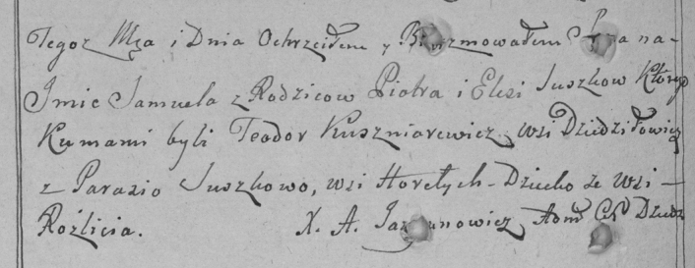

Дедиловичская Покровская церковь. 23 октября 1799 года. Метрическая запись о крещении.

Suszko Samuel – сын родителей с деревни Разлитье.

Suszko Piotr – отец.

Suszkowa Elesia [Elżbieta] – мать.

Kuszniarewicz Teodor – кум, с деревни Дедиловичи.

Suszkowa Parasia – кума, с деревни Горелое.

Jazgunowicz Antoni – ксёндз.